INDICAÇÃO Nº 1004/2019

Súmula - Indico ao Poder Executivo Municipal, na pessoa do Excelentíssimo Senhor Igor Soares Ebert, Prefeito Municipal, junto do Departamento ou Unidade responsável, que estabeleça condições para o andamento das obras de extensão da rede de energia elétrica, na rua José Augusto, Chácaras Monte Serrat, nesta municipalidade.

INDICO à Mesa, após ouvido o Douto Plenário, na forma regimental vigente, que seja oficiado ao Poder Executivo Municipal, na pessoa do Excelentíssimo Senhor Igor Soares Ebert, Prefeito Municipal, junto do Departamento ou Unidade responsável, que estabeleça condições para ao andamento das obras de extensão da rede de energia elétrica, na rua José Augusto, Chácaras Monte Serrat, nesta municipalidade.

Justificativa
Senhor Presidente;-
Senhores Vereadores;-
Senhoras vereadoras;-

Esta indicação é devido a pedidos já feitos anteriormente à ENEL, sobre obras de extensão de rede de energia, e a mesma respondeu (conforme anexo), protocolo de contato nº 217199896, informando que o pedido deve partir da prefeitura ou de particular, juntamente de croqui de localização conforme escala descrita no anexo. Por conta disso, peço que seja feito a extensão da rede de energia elétrica para a rua José Augusto, Chácaras Monte Serrat, nesta municipalidade, conforme resposta em requisito à ENEL.
Por fim, conto com o apoio dos nobres pares e aproveito para renovar meus protestos de estima e consideração.

Sala das Sessões. Bemvindo Moreira Nery, 22 de março de 2019.
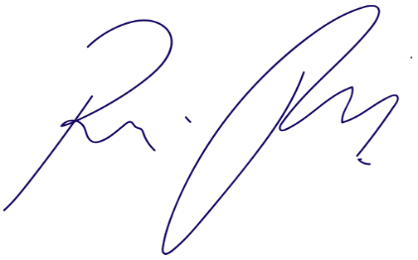
Vereador Rafael Alan de Moraes Romeiro
Professor Rafael
Presidente
PODEMOS

